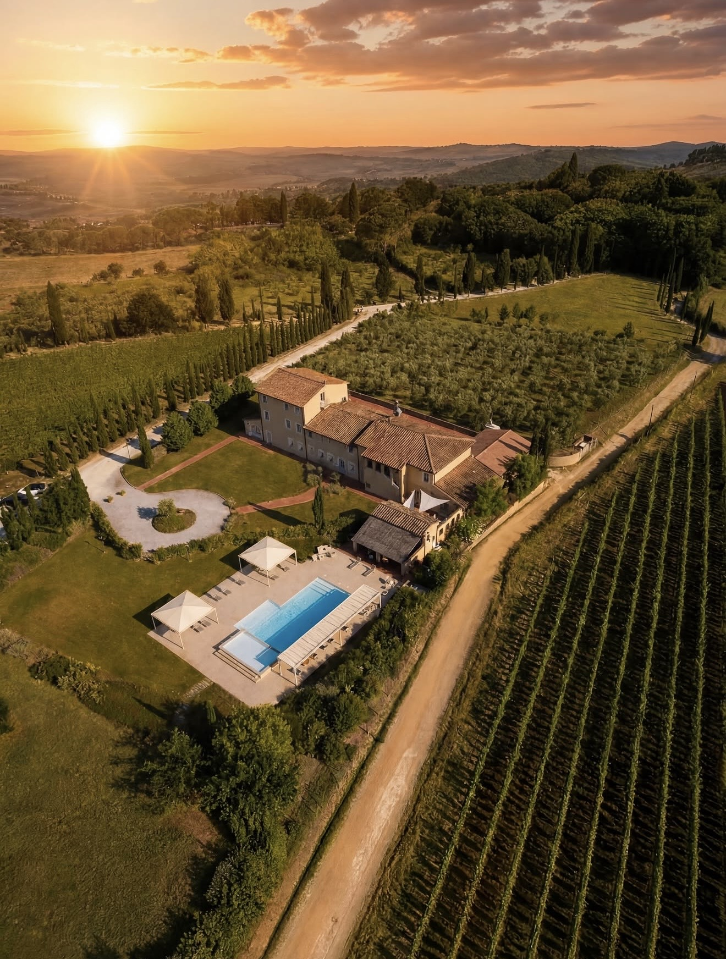

FOTO IN SFONDO

INFORMAZIONI UTILI

FRANCESCO & FRANCESCA 05 SETTEMBRE 2026

VOI ALLOGGERETE QUI : “DIMORA TOSCANA” , Via delle Colline per Legoli 5,
56025 Pontedera (PI), Italia
https://agriturismodimorat.wixsite.com/agriturismo-dimora-t

DALL’ALLOGGIO AL SANTUARIO DELLA MADONNA DI RIPAIA via Vecchia di Treggiaia, 56025 Treggiaia, Pontedera PI, Italia, QUESTO E’ IL PERCORSO IN AUTO https://www.google.com/maps/dir/Dimora+Toscana,+Via+delle+Colline+per+Legoli,+5,+56025+Pontedera+PI,+Italia/Santuario+della+Madonna+di+Ripaia,+Via+Vecchia+di+Treggiaia,+56025+Treggiaia,+Pontedera+PI,+Italia/@43.6314785,10.6578328,15z/data=!3m1!4b1!4m14!4m13!1m5!1m1!1s0x132a75bc3052c8e1:0x5fdbc284227e9d41!2m2!1d10.660392!2d43.6309179!1m5!1m1!1s0x132a74f167a78615:0xf1e4640ed118cf8f!2m2!1d10.6810561!2d43.6276436!3e0?entry=ttu&g_ep=EgoyMDI2MDcxNC4wIKXMDSoASAFQAw%3D%3D

IL RITROVO ALLA CHIESA SARA’ ALLE ORE 15:30

DALLA CHIESA AL LUOGO DEL RICEVIMENTO, “RESORT CASALE LE TORRI”, Via Galleta, 4, 56038 Ponsacco PI, ItaliaQUESTO E’ IL PERCORSO IN AUTO https://www.google.com/maps/dir/Santuario+della+Madonna+di+Ripaia,+Via+Vecchia+di+Treggiaia,+56025+Treggiaia,+Pontedera+PI,+Italia/Resort+Casale+Le+Torri,+Via+Galleta,+4,+56038+Ponsacco+PI,+Italia/@43.6231697,10.6305348,14z/data=!3m1!4b1!4m14!4m13!1m5!1m1!1s0x132a74f167a78615:0xf1e4640ed118cf8f!2m2!1d10.6810561!2d43.6276436!1m5!1m1!1s0x132a7552d622291d:0xd03995fa8f1a320b!2m2!1d10.6195548!2d43.6084292!3e0?entry=ttu&g_ep=EgoyMDI2MDcxNC4wIKXMDSoASAFQAw%3D%3D

IL RICEVIMENTO INIZIERA’ ALLE ORE 18:00

Un pensiero per noi
La Vostra presenza al nostro grande giorno è già un dono prezioso e Vi ringraziamo di condividere con noi questo momento. Tuttavia, se è Vostro desiderio farci un regalo, saremmo felici che questo possa essere un pensiero da inserire nel nostro salvadanaio per costruire il futuro insieme. In questo modo, quando lo useremo penseremo con gioia a Voi e al Vostro gesto e avrete contribuito alla nostra felicità. Grazie di cuore.

IBAN: CH19 0878 1000 2780 3390 0

Intestato a: Francesco Nistico'

NON VEDIAMO L’ORA DI FESTEGGIARE CON VOI… FRANCESCO & FRANCESCA

INFORMAZIONI UTILI

FRANCESCO & FRANCESCA 05 SETTEMBRE 2026

VOI ALLOGGERETE QUI : “Azienda Agricola Il Meletto” Via di Sessana, 5 Casciana Alta 56035 Lari (PI)
https://www.ilmeletto.it/

DALL’ALLOGGIO AL SANTUARIO DELLA MADONNA DI RIPAIA via Vecchia di Treggiaia, 56025 Treggiaia, Pontedera PI, Italia, QUESTO E’ IL PERCORSO IN AUTO

https://www.google.com/maps/dir/Agriturismo+Il+Meletto,+Via+di+Sessana,+5,+56035+Casciana+Terme+Lari+PI,+Italia/Santuario+della+Madonna+di+Ripaia,+Via+Vecchia+di+Treggiaia,+56025+Treggiaia,+Pontedera+PI,+Italia/@43.5849343,10.6060227,13z/data=!3m1!4b1!4m14!4m13!1m5!1m1!1s0x12d5f5bfeaea8525:0xd8aab5139fb08789!2m2!1d10.595819!2d43.547812!1m5!1m1!1s0x132a74f167a78615:0xf1e4640ed118cf8f!2m2!1d10.6810561!2d43.6276436!3e0?entry=ttu&g_ep=EgoyMDI2MDcxNC4wIKXMDSoASAFQAw%3D%3D

IL RITROVO ALLA CHIESA SARA’ ALLE ORE 15:30

DALLA CHIESA AL LUOGO DEL RICEVIMENTO, “RESORT CASALE LE TORRI”, Via Galleta, 4, 56038 Ponsacco PI, ItaliaQUESTO E’ IL PERCORSO IN AUTO

https://www.google.com/maps/dir/Santuario+della+Madonna+di+Ripaia,+Via+Vecchia+di+Treggiaia,+56025+Treggiaia,+Pontedera+PI,+Italia/Resort+Casale+Le+Torri,+Via+Galleta,+4,+56038+Ponsacco+PI,+Italia/@43.6231697,10.6305348,14z/data=!3m1!4b1!4m14!4m13!1m5!1m1!1s0x132a74f167a78615:0xf1e4640ed118cf8f!2m2!1d10.6810561!2d43.6276436!1m5!1m1!1s0x132a7552d622291d:0xd03995fa8f1a320b!2m2!1d10.6195548!2d43.6084292!3e0?entry=ttu&g_ep=EgoyMDI2MDcxNC4wIKXMDSoASAFQAw%3D%3D

IL RICEVIMENTO INIZIERA’ ALLE ORE 18:00

Un pensiero per noi
La Vostra presenza al nostro grande giorno è già un dono prezioso e Vi ringraziamo di condividere con noi questo momento. Tuttavia, se è Vostro desiderio farci un regalo, saremmo felici che questo possa essere un pensiero da inserire nel nostro salvadanaio per costruire il futuro insieme. In questo modo, quando lo useremo penseremo con gioia a Voi e al Vostro gesto e avrete contribuito alla nostra felicità. Grazie di cuore.

IBAN: CH19 0878 1000 2780 3390 0

Intestato a: Francesco Nistico'

NON VEDIAMO L’ORA DI FESTEGGIARE CON VOI… FRANCESCO & FRANCESCA

INFORMAZIONI UTILI

FRANCESCO & FRANCESCA 05 SETTEMBRE 2026

VOI ALLOGGERETE QUI : “HOTEL PISA VALDERA” Via dei Panieracci FI-PI-LI PONSACCO (PI) 56025 Gello (PI) https://www.hotelpisavaldera.com/

INDICAZIONI PER ARRIVARE: https://www.youtube.com/watch?v=KC0QclpoUX4

DALL’ALLOGGIO AL SANTUARIO DELLA MADONNA DI RIPAIA via Vecchia di Treggiaia, 56025 Treggiaia, Pontedera PI, Italia, QUESTO E’ IL PERCORSO IN AUTO

https://www.google.com/maps/dir/HOTEL+PISA+VALDERA,+Via+dei+Panieracci+FI-PI-LI+PONSACCO+PI+IT,+56025+Gello+FI,+Italia/Santuario+della+Madonna+di+Ripaia,+Via+Vecchia+di+Treggiaia,+56025+Treggiaia,+Pontedera+PI,+Italia/@43.6307414,10.5977501,13z/data=!3m1!4b1!4m14!4m13!1m5!1m1!1s0x12d58b931be9d105:0xf04b12e63f55d230!2m2!1d10.5963871!2d43.6323099!1m5!1m1!1s0x132a74f167a78615:0xf1e4640ed118cf8f!2m2!1d10.6810561!2d43.6276436!3e0?entry=ttu&g_ep=EgoyMDI2MDcxNC4wIKXMDSoASAFQAw%3D%3D

IL RITROVO ALLA CHIESA SARA’ ALLE ORE 15:30

DALLA CHIESA AL LUOGO DEL RICEVIMENTO, “RESORT CASALE LE TORRI”, Via Galleta, 4, 56038 Ponsacco PI, ItaliaQUESTO E’ IL PERCORSO IN AUTO

https://www.google.com/maps/dir/Santuario+della+Madonna+di+Ripaia,+Via+Vecchia+di+Treggiaia,+56025+Treggiaia,+Pontedera+PI,+Italia/Resort+Casale+Le+Torri,+Via+Galleta,+4,+56038+Ponsacco+PI,+Italia/@43.6231697,10.6305348,14z/data=!3m1!4b1!4m14!4m13!1m5!1m1!1s0x132a74f167a78615:0xf1e4640ed118cf8f!2m2!1d10.6810561!2d43.6276436!1m5!1m1!1s0x132a7552d622291d:0xd03995fa8f1a320b!2m2!1d10.6195548!2d43.6084292!3e0?entry=ttu&g_ep=EgoyMDI2MDcxNC4wIKXMDSoASAFQAw%3D%3D

IL RICEVIMENTO INIZIERA’ ALLE ORE 18:00

Un pensiero per noi
La Vostra presenza al nostro grande giorno è già un dono prezioso e Vi ringraziamo di condividere con noi questo momento. Tuttavia, se è Vostro desiderio farci un regalo, saremmo felici che questo possa essere un pensiero da inserire nel nostro salvadanaio per costruire il futuro insieme. In questo modo, quando lo useremo penseremo con gioia a Voi e al Vostro gesto e avrete contribuito alla nostra felicità. Grazie di cuore.

IBAN: CH19 0878 1000 2780 3390 0

Intestato a: Francesco Nistico'

NON VEDIAMO L’ORA DI FESTEGGIARE CON VOI… FRANCESCO & FRANCESCA

